Tên: Phạm Bá Sáng

Lớp: 09CNPM3

MSSV: 0950080139

**LAB 9: XÂY DỰNG TRANG QUẢN LÝ SẢN PHẨM CỦA WEBSITE BOOKS STORE**

1. **Xây dựng trang Hiển thị sản phẩm**

Bước 1 : Cập nhật AdminController:

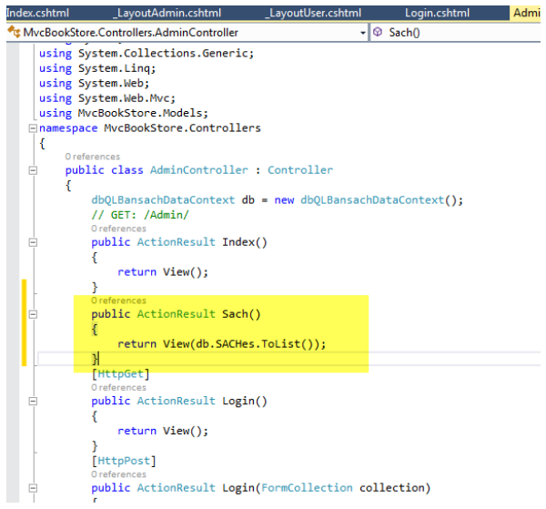

**Bước 2:** Tạo View từ Action Sach ():

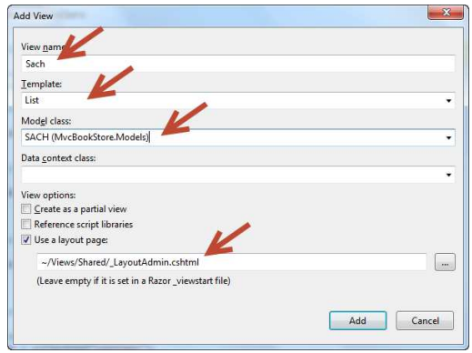

Code tự sinh của View : Sach.cshtml

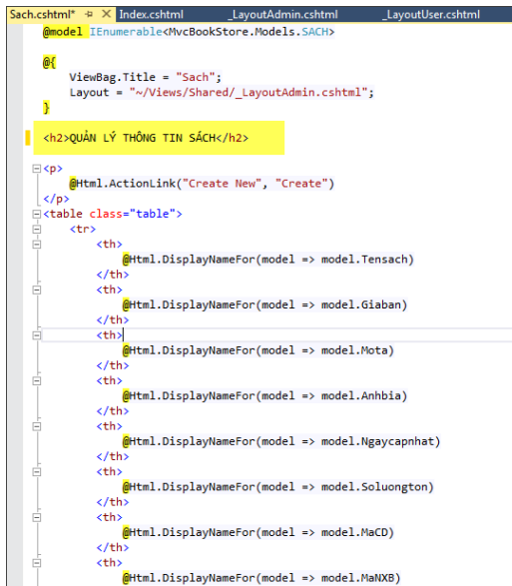

Kết quả:

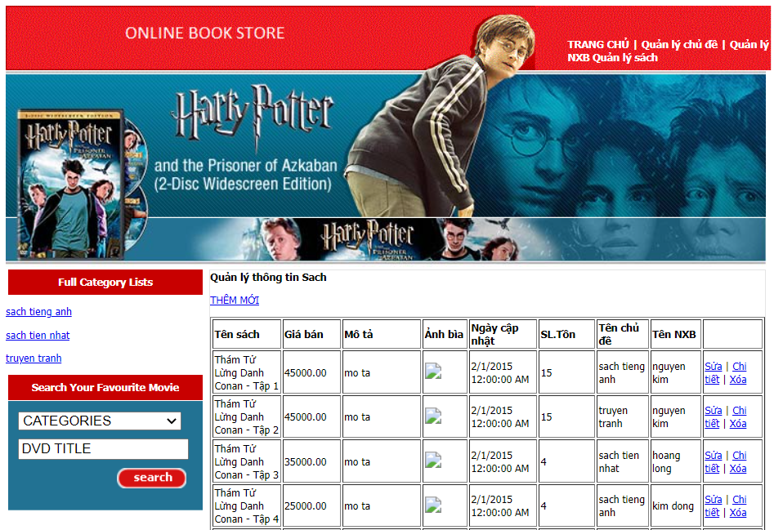

Bước 3: Cập nhật code AdminController cho Action Sach():

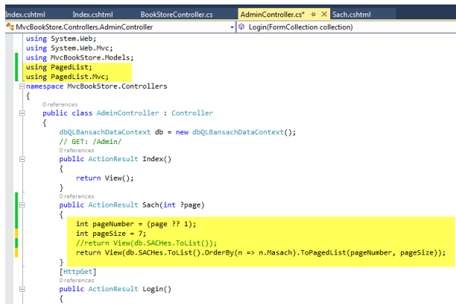

Bước 4: Cập nhật lại View sach.cshtml

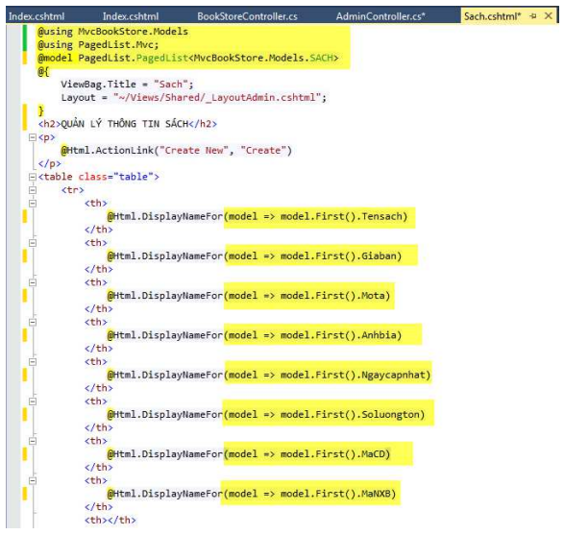

Kết quả hiển thị 7 dòng dữ liệu:

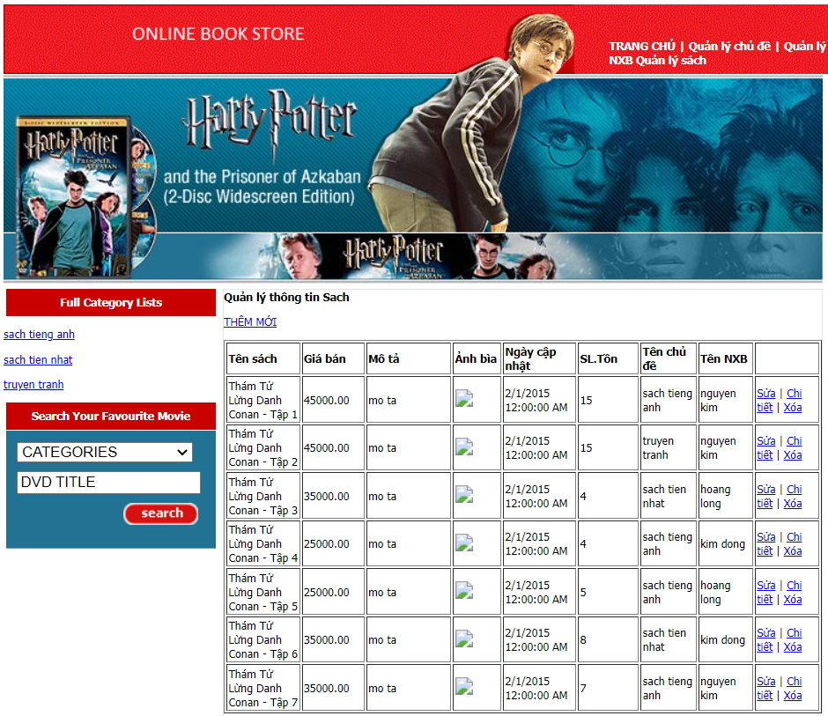

Bước 5: Tạo menu phân trang: Cập nhật code cuối View Sach.cshtml

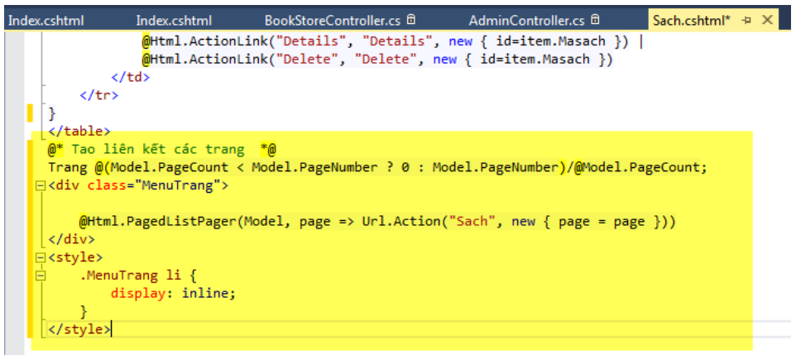

Kết quả: đã xuất hiện phân trang

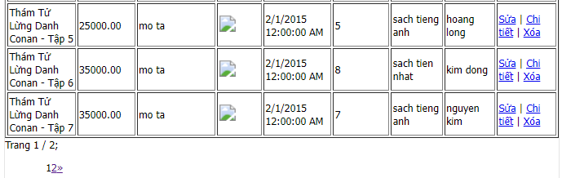

Bước 6: Cập nhật View Sach.cshtml để hiển thị ảnh bìa tên nhà sản xuât và tên chủ đề.

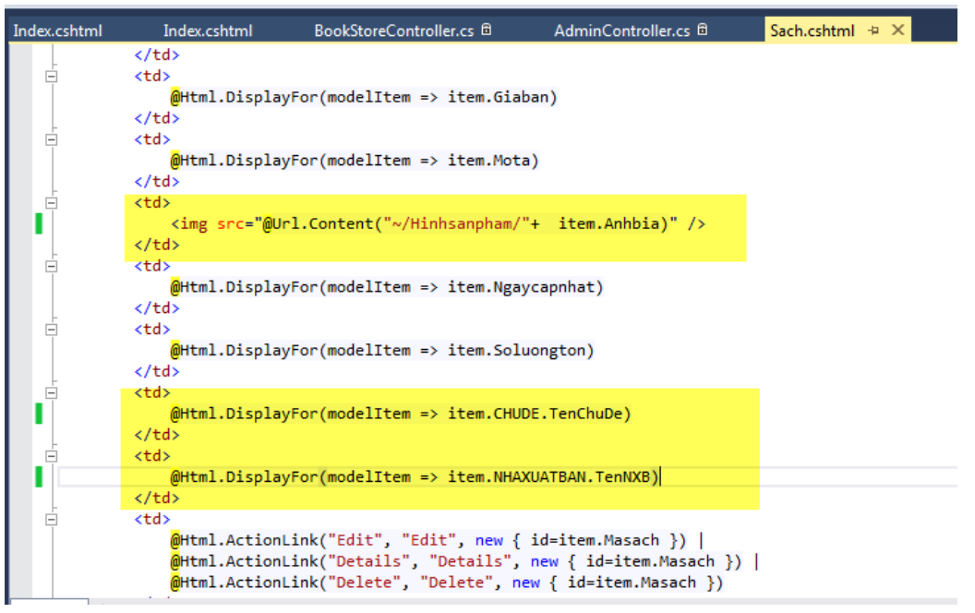

Kết quả:

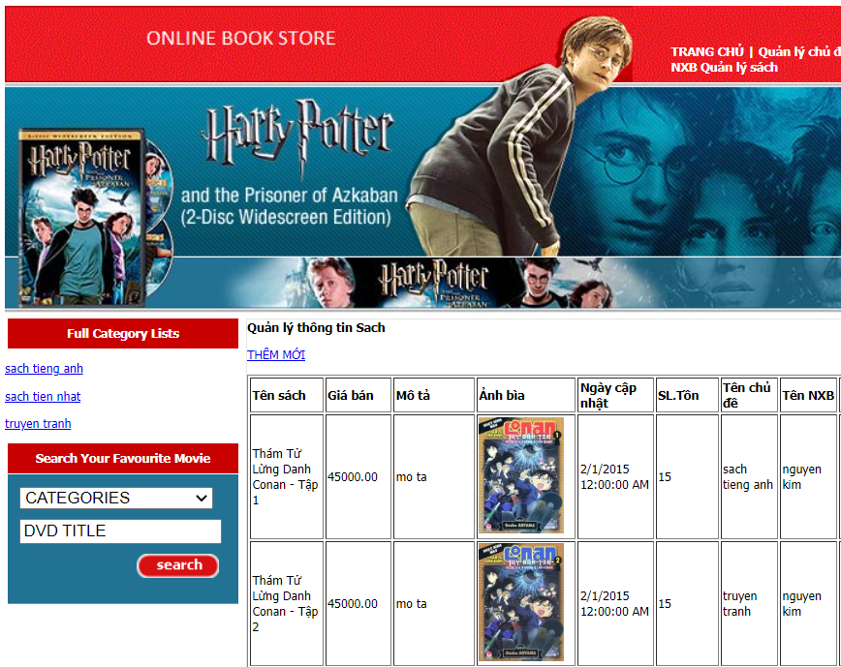

1. Xây dựng trang thêm mới sản phẩm

Bước 1: Cập nhật các liên kết View Sach.cshtml

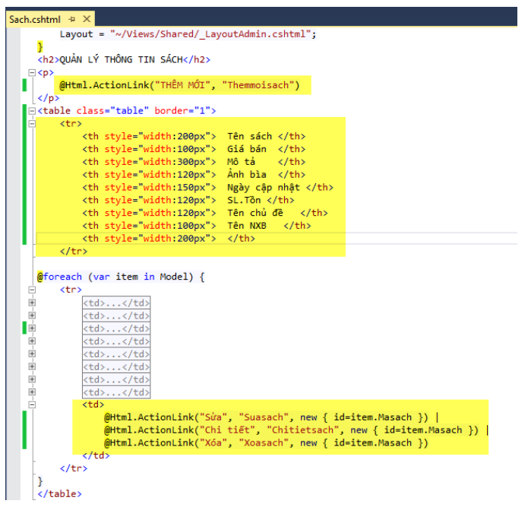

Kết quả:

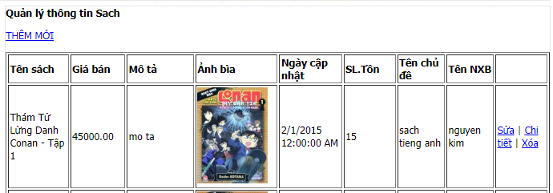

Bước 2: cập nhật Action Themmoi()

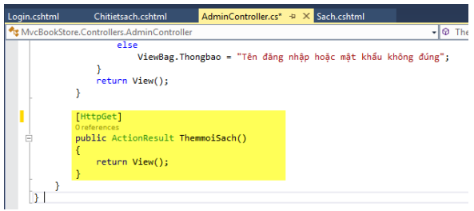

Bước 3: Tạo View Themmoisach.cshtml

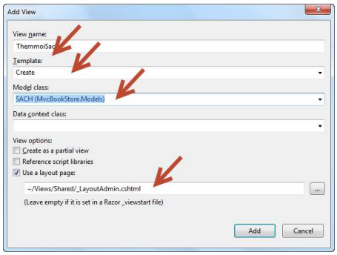

Kết quả:

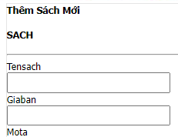

Bước 4: cập nhật Action themmoisach() trong Admin controller để đưa dữ liệu vào dropdownlist:

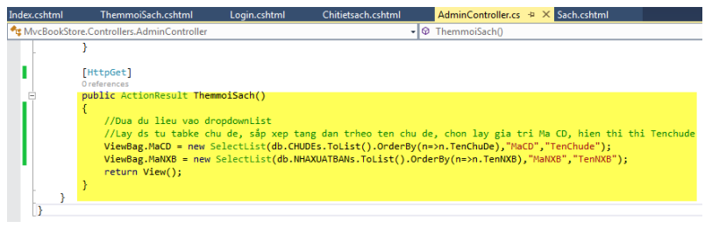

Bước 5:cập nhật view themmoisach.cshtml để hiển thị dropdownlist:

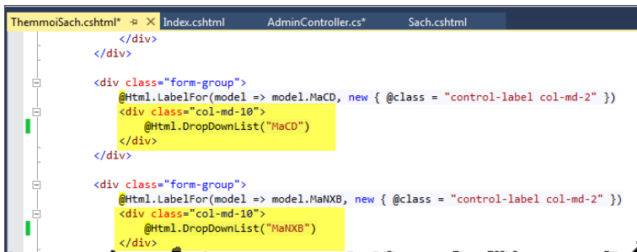

Kết quả:

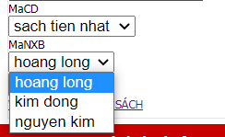

Bước 6: cập nhật view themmoisach(), điều chỉnh ngày cập nhật:

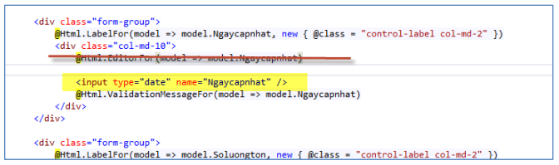

Kết quả:

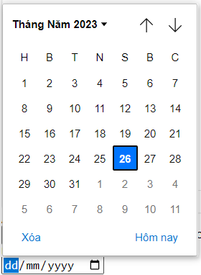

Bước 7: xây dựng chức năng upload ảnh:

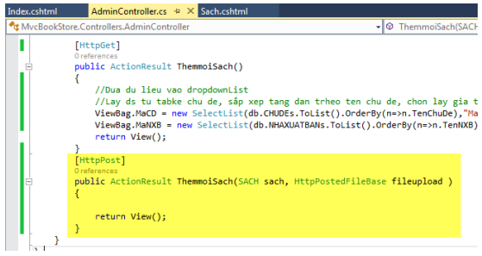

Bước 8: cập nhật view themsachmoi.cshtml

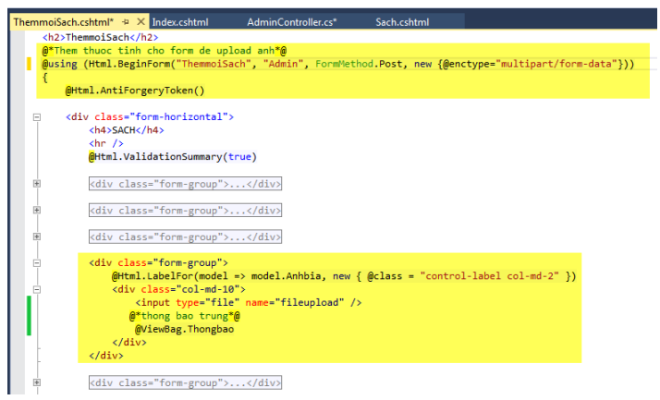

Kết quả:

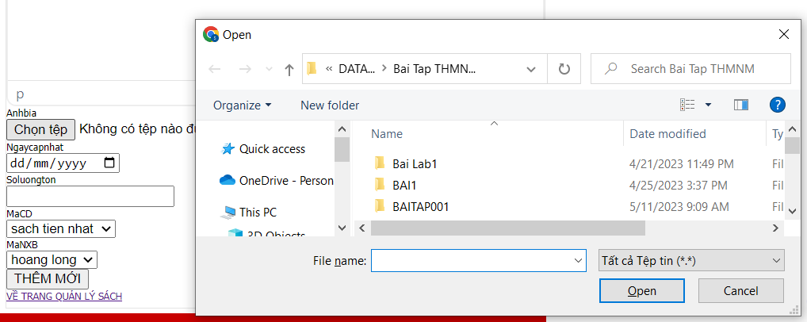

Bước 9: cập nhật code cho admincontroller để lưu ảnh vào thư mục ảnh của Website tên server.

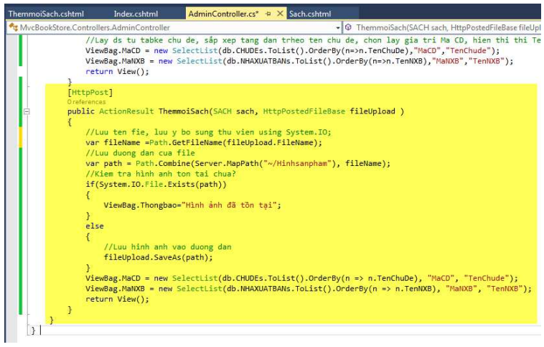

Kết quả: chọn 1 ảnh

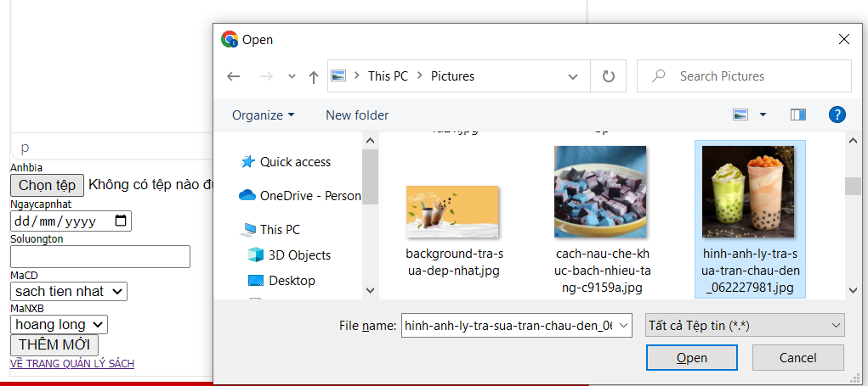

Thư mục images đã có ảnh lưu

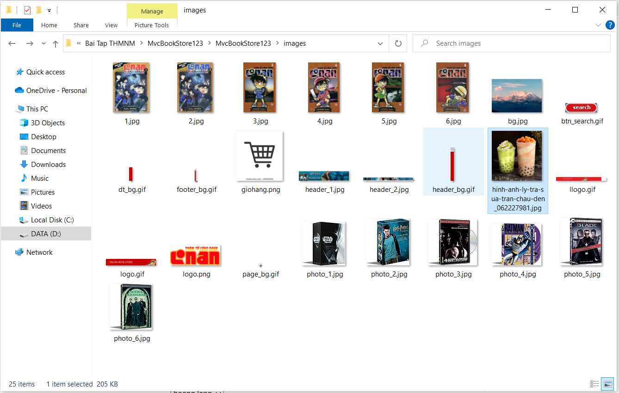

Bước 10 : bổ sung editor cho trường mô tả:

Bước 1: tìm kiếm tinymce:

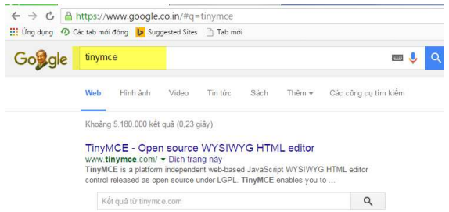

Bước 2: download

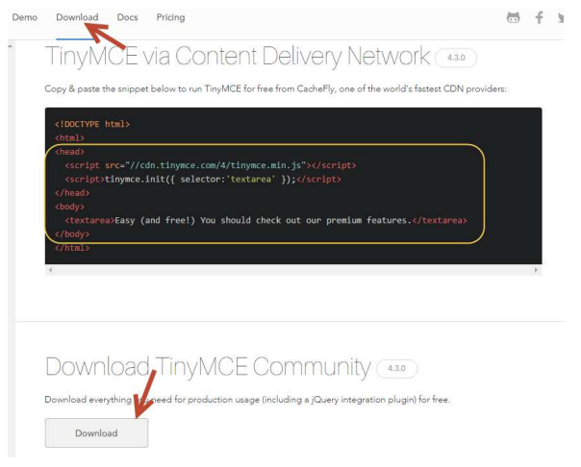

Bước 3: giải nén và copy vào thư mục chương trình

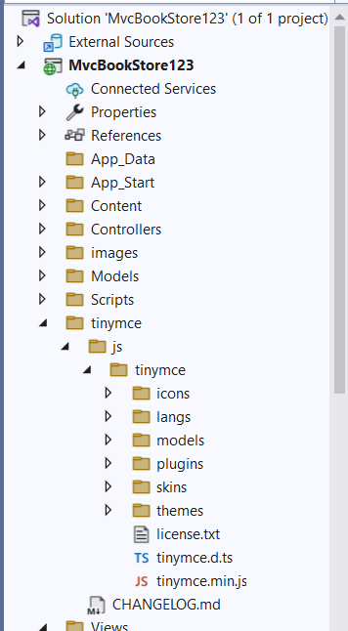

Bước 4: bổ sung 2 dòng mã:

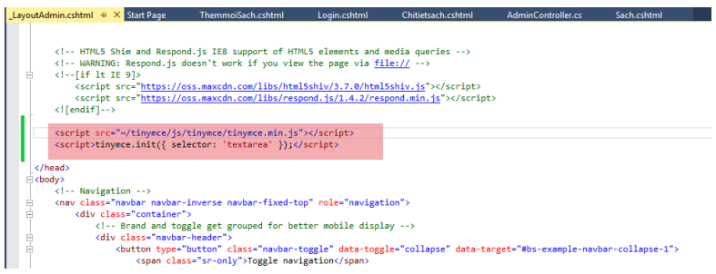

Bước 5: cập nhật TextArea:

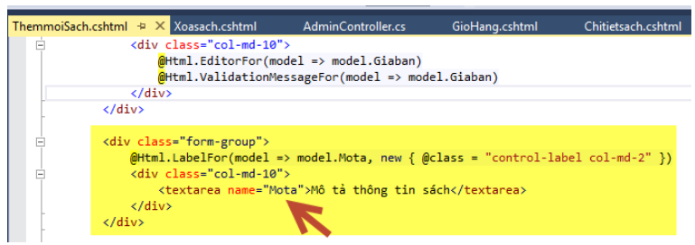

Kết quả:

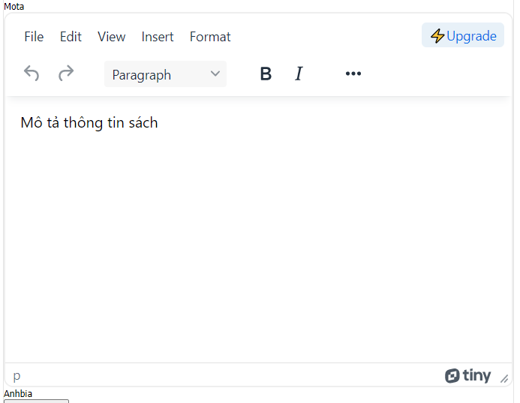

Bước 6:Lưu dữ liệu CSDL xuống, cập nhật code Admincontroller

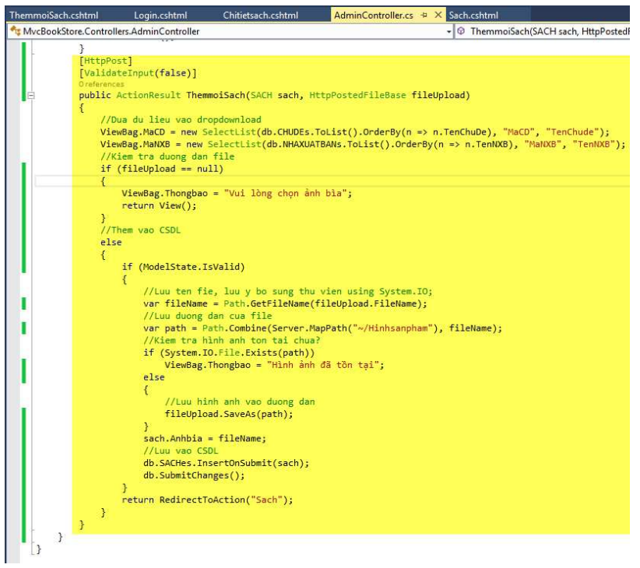

Bước 7: cập nhật view thêm mới sách:

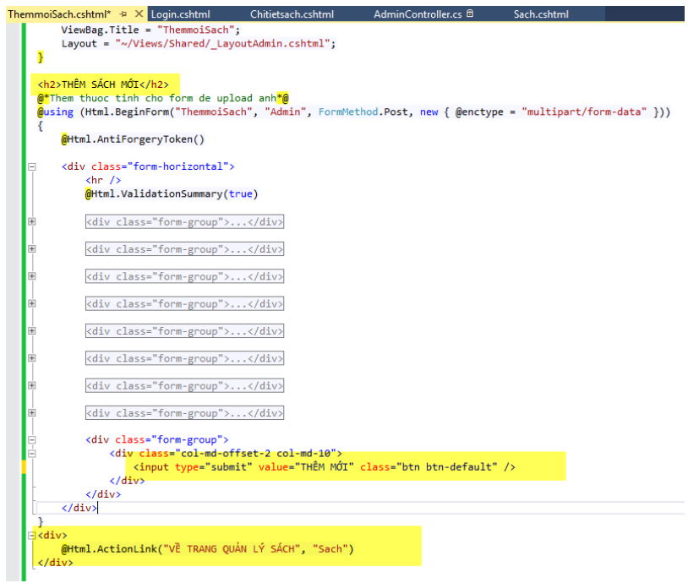

Kết quả:

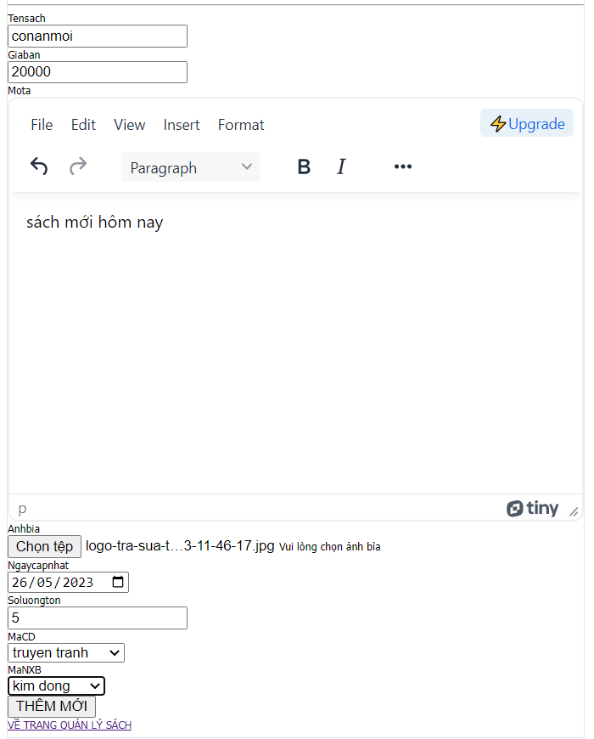

Sách đã lưu vào CSDL và hiện lên view:

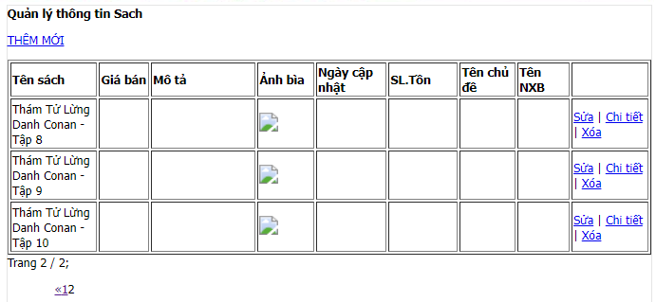

1. Xây dựng trang xem thông tin sản phẩm

Bước 1: cập nhật liên kết:

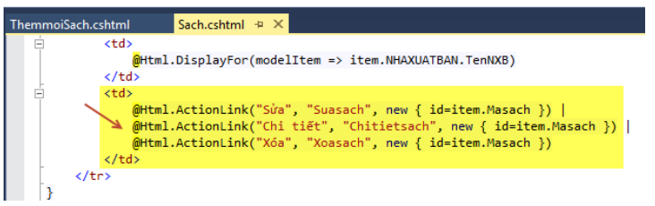

Bước 2: cập nhật controller:

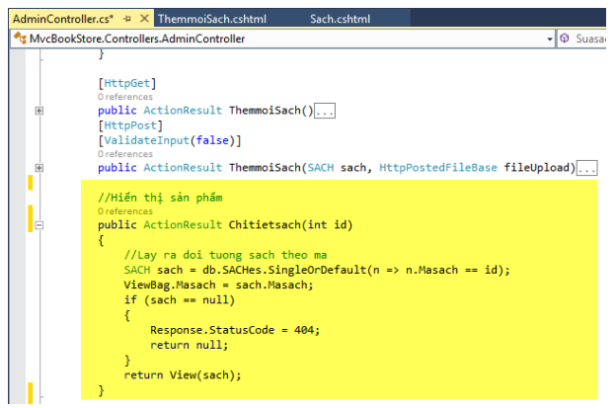

Bước 3: tạo view chi tiết:

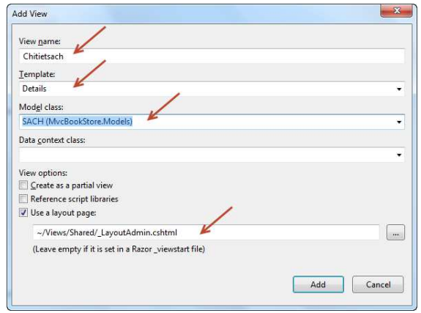

Bước 4 : điều chỉnh view để trình bày hợp lý:

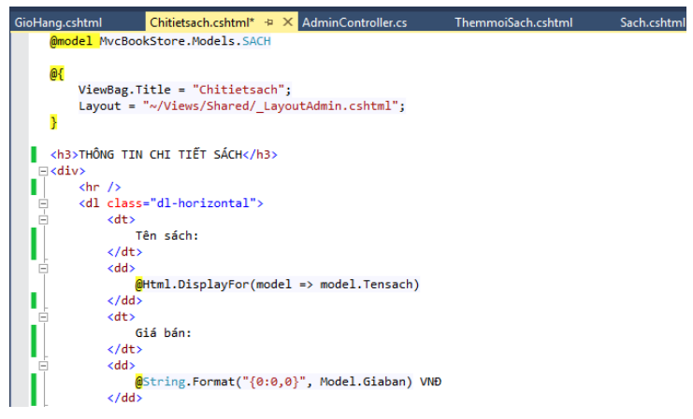

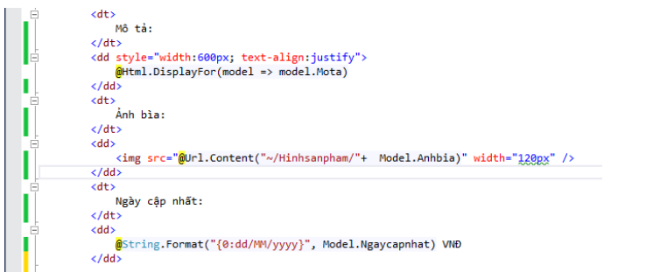

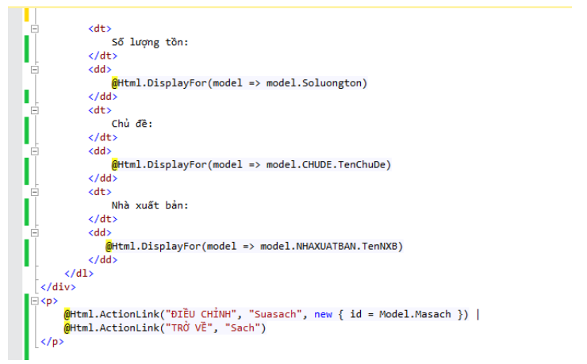

Kết quả:

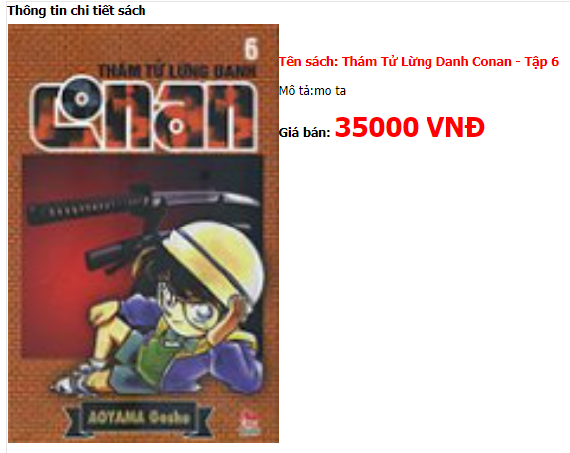

1. Xây dựng trang hóa thông tin sản phẩm:

Bước 1: cập nhật liên kết:

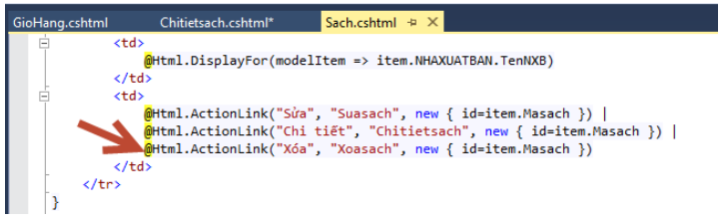

Bước 2: cập nhật Admincontroller: Action xoa sach()

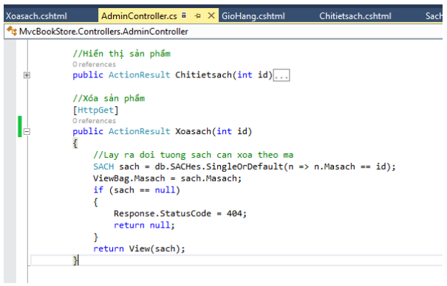

Bước 3: tạo view :

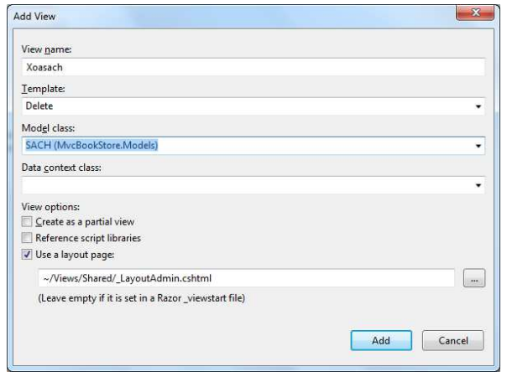

Kết quả:

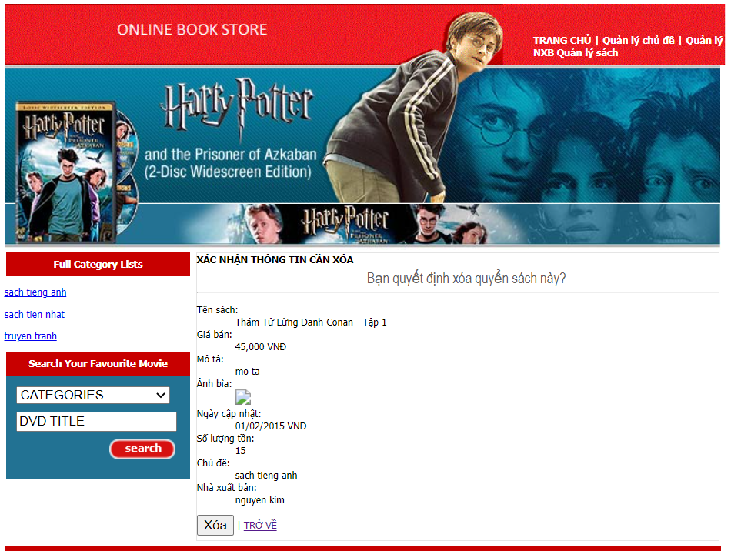

1. Xây dựng trang sửa thông tin sản phẩm

Bước 1: cập nhật liên kết:

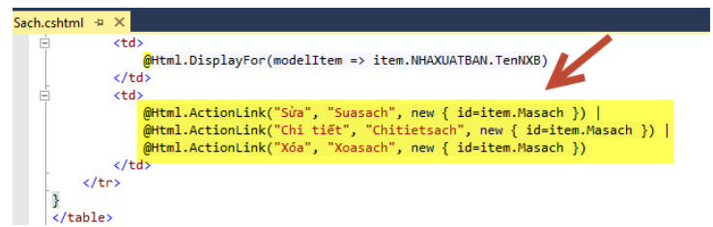

Bước 2: cập nhật admincontroller:

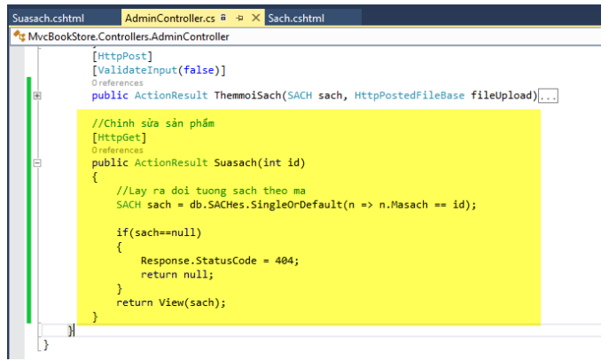

Bước 3: tạo view:

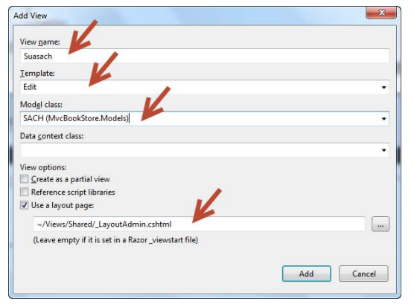

Kết quả:

